**TECNÓLOGO EM ANÁLISE E DESENVOLVIMENTO DE SISTEMAS**

**PROGRAMAÇÃO PARA BACK END**

**PIE: PROJETO INTEGRADOR EXTENSIONISTA**

**MARCOS GOMES DA SILVA ROCHA**

**SISTEMA DE COMPARTILHAMENTO DE LIVROS: PROMOVENDO A LEITURA**

**Autores:**

ALEXANDRE KAUÊ LIMA AMORIM

JOHANN COSTA DA SILVA

JULIO DA CRUZ ROCHA FILHO

PEDRO GABRIEL FREITAS SOBRAL

VALDINEI FERREIRA MEIRELES

WEBERT PEREIRA SOARES

CAXIAS - MA

2024

ALEXANDRE KAUÊ LIMA AMORIM

JOHANN COSTA DA SILVA

JULIO DA CRUZ ROCHA FILHO

PEDRO GABRIEL FREITAS SOBRAL

VALDINEI FERREIRA MEIRELES

WEBERT PEREIRA SOARES

**SISTEMA DE COMPARTILHAMENTO DE LIVROS: PROMOVENDO A LEITURA**

Trabalho apresentado ao curso de Análise e Desenvolvimento de Sistemas, como pré-requisito para obtenção de nota na disciplina de Programação para Back-End, ministrada pelo professor Marcos Gomes de Silva Rocha.

CAXIAS – MA

2024

### **Resumo**

*O projeto propõe a criação de um site de doação de livros, chamado ReadCycle, com o objetivo de incentivar a leitura e promover a sustentabilidade por meio do compartilhamento de livros. A plataforma permite que os usuários cadastrem livros para doação, informando título, autor, sinopse, telefone de contato, e uma imagem do livro. Além disso, a plataforma facilita a interação entre os doadores e os receptores, promovendo o acesso à educação e ao conhecimento de maneira inclusiva. O projeto foi desenvolvido com foco na acessibilidade e no design intuitivo, utilizando tecnologias como HTML5, CSS3, JavaScript, PHP e MySQL, em um modelo MVC. A iniciativa visa contribuir para a educação e o estímulo à leitura em comunidades carentes, tornando o processo de doação mais eficiente e organizado.*

***Palavras****-****chave****: doação de livros, plataforma digital, educação, sustentabilidade, incentivo à leitura.*

### **Abstract**

*This project proposes the creation of a book donation website called ReadCycle, aiming to encourage reading and promote sustainability through book sharing. The platform allows users to register books for donation, providing title, author, synopsis, contact phone, and an image of the book. Additionally, it facilitates interaction between donors and receivers, promoting access to education and knowledge inclusively. The project was developed focusing on accessibility and intuitive design, using technologies like HTML5, CSS3, JavaScript, PHP, and MySQL, following the MVC model. The initiative aims to contribute to education and stimulate reading in underprivileged communities, making the donation process more efficient and organized.*

***Keywords****: book donation, digital platform, education, sustainability, reading encouragement.*

**Sumário**

Resumo 3

Abstract 4

1. INTRODUÇÃO 7

2. REFERENCIAL TEÓRICO 10

2.1. A Leitura e o Acesso ao Conhecimento 10

2.2 A Doação de Livros como Instrumento de Inclusão Social 10

2.3 Tecnologias Aplicadas à Educação e Sustentabilidade 11

2.4 Projetos de Extensão: Integração entre Academia e Comunidade 12

3. METODOLOGIA 14

3.1 Planejamento e Definição de Requisitos 14

3.2 Design do Sistema e Arquitetura 14

3.3 Desenvolvimento Frontend e Backend 15

3.4 Funcionalidades Implementadas 16

3.5 Testes e Validação 16

3.5. Ferramentas 17

4. RESULTADOS 23

4.1. Estrutura e Funcionalidades 23

4.2. Identidade Visual e Experiência do Usuário 25

4.3. Implementação Técnica e Controle de Dados 25

4.4. Páginas do site 27

5. DISCUSSÃO 36

6. CONCLUSÃO 40

7. REFERENCIAS 41

# INTRODUÇÃO

A leitura é um pilar fundamental para o desenvolvimento intelectual e cultural, proporcionando não apenas entretenimento, mas também conhecimento e aprimoramento das habilidades críticas e criativas. No entanto, o acesso a livros pode ser um desafio significativo para muitas pessoas, especialmente em comunidades com recursos limitados. A falta de acesso a materiais de leitura pode restringir as oportunidades educacionais e culturais, perpetuando desigualdades sociais e econômicas (NEUMAN, 2009).

O custo elevado dos livros novos é uma das principais barreiras para o acesso à leitura. De acordo com um estudo da Organização das Nações Unidas para a Educação, a Ciência e a Cultura (UNESCO), o preço dos livros pode ser um obstáculo significativo para leitores em países em desenvolvimento e em áreas com baixo poder aquisitivo (UNESCO, 2014). Além disso, a produção e o descarte de livros contribuem para o impacto ambiental, com grandes volumes de resíduos gerados pela indústria editorial (MILLER & DANNA, 2015).

Nesse contexto, o Sistema de Compartilhamento de Livros: Promovendo a Leitura surge como uma solução inovadora para enfrentar esses desafios. Este projeto visa criar uma plataforma digital que facilite a doação e troca de livros usados, promovendo maior acessibilidade e incentivando a leitura em diversas comunidades. Ao permitir que livros sejam compartilhados e reutilizados, o sistema não apenas melhora o acesso à literatura, mas também contribui para a sustentabilidade ambiental ao reduzir o desperdício de recursos (BARTON & BRUCE, 2012).

A leitura é importante à medida que liberta o leitor das amarras da ignorância, não da ignorância do pobre, que a tem por impedimento por falta de acesso a alguma informação, mas da ignorância do conhecimento pensado, do feito sob a luz da curiosidade mais simples, capaz de resultar em grande libertação humana (Dall'Alba, 2002, p. 54). A prática da leitura é fundamental não apenas para o desenvolvimento intelectual, mas também para a formação de um indivíduo crítico, capaz de analisar e transformar a realidade ao seu redor. Como afirmam os estudiosos Chartier (1996, apud ROCHA, 2012, p. 3) e Lelis (2015), a leitura amplia o horizonte do leitor, desenvolvendo sua criatividade, imaginação e, principalmente, a aquisição de cultura e conhecimento.

A doação de livros é uma prática valiosa que, além de promover a disseminação do conhecimento, oferece benefícios significativos para o meio ambiente. Quando livros são doados, não apenas se contribui para a educação e a cultura, mas também se ajuda a reduzir a demanda por novos recursos e a diminuir a pegada ecológica associada à produção de livros. Segundo a Environmental Paper Network (2018), a fabricação de papel é responsável por uma grande parte da poluição das águas e da emissão de gases de efeito estufa. Ao prolongar o ciclo de vida dos livros, a doação contribui para a redução do volume de resíduos e para a conservação de recursos naturais.

Além disso, a doação de livros desempenha um papel crucial na promoção da educação e na redução da desigualdade. Livros doados podem fornecer acesso a recursos educacionais para comunidades que, de outra forma, poderiam não ter acesso a materiais de leitura e aprendizado. Em muitas regiões do mundo, especialmente em áreas desfavorecidas, a falta de acesso a livros limita as oportunidades educacionais e o desenvolvimento pessoal. De acordo com a UNESCO (2014), o acesso a livros e recursos educacionais é fundamental para a melhoria dos índices de alfabetização e para o desenvolvimento cognitivo das crianças.

Diversas organizações ao redor do mundo trabalham para promover a doação de livros, criando iniciativas que não apenas beneficiam a educação, mas também apoiam a preservação ambiental. A organização Book Aid International (2023), por exemplo, coleta e distribui livros para comunidades em países em desenvolvimento, promovendo a educação e o acesso ao conhecimento. Além disso, muitas bibliotecas e livrarias locais realizam campanhas de doação, organizando eventos e parcerias com escolas e organizações comunitárias.

Neste cenário, o Sistema de Compartilhamento de Livros surge como uma plataforma digital inovadora para facilitar a doação e o compartilhamento de livros. Ao conectar doadores e leitores, o sistema promove o acesso a livros de maneira prática e sustentável, permitindo que livros que seriam descartados ganhem novos leitores. O projeto busca não apenas apoiar a educação e a cultura, mas também incentivar a reutilização e o consumo consciente, contribuindo para um ciclo de vida mais sustentável dos livros. Assim, ao promover a leitura, a educação e a sustentabilidade, o Sistema de Compartilhamento de Livros oferece uma resposta concreta aos desafios do acesso à leitura e à preservação ambiental. O objetivo principal deste projeto é desenvolver um sistema de backend robusto para gerenciar de maneira eficiente as operações de cadastro, rastreamento e distribuição de livros doados, com o intuito de promover a reutilização de livros e apoiar a educação. O sistema visa não apenas facilitar a doação de livros, mas também contribuir para o aumento da acessibilidade à leitura e para a preservação ambiental, ao reduzir o desperdício de recursos associados à produção de novos livros.

Para alcançar esse objetivo, o projeto pretende implementar um sistema de autenticação e autorização que permita a gestão de diferentes tipos de usuários, como doadores, receptores e administradores, garantindo o controle de acesso e a segurança das operações. Além disso, será criada uma base de dados robusta para registrar informações detalhadas sobre cada livro doado, como título, autor, condição e categoria, o que facilitará o gerenciamento e a consulta dos livros disponíveis para doação.

O projeto também busca conectar doadores, instituições e receptores de livros por meio de uma plataforma digital, promovendo a interação entre esses grupos e ampliando o alcance da iniciativa. Por fim, todas as informações pessoais e dados sensíveis dos usuários serão armazenados e transmitidos de forma segura, em conformidade com as melhores práticas de segurança e com as regulamentações de proteção de dados, garantindo a privacidade e a confiança de todos os envolvidos.

# **REFERENCIAL TEÓRICO**

O acesso à leitura e a promoção da educação estão intimamente relacionados com o desenvolvimento intelectual e social das pessoas. Nos dias atuais, a tecnologia pode desempenhar um papel importante para democratizar o acesso a livros e materiais educativos, especialmente em contextos de desigualdade social e econômica. A seguir, abordaremos alguns conceitos-chave que sustentam a proposta deste projeto, a saber: leitura e educação, doação de livros, tecnologia aplicada à educação, e projetos de extensão.

## 2.1. A Leitura e o Acesso ao Conhecimento

A leitura é considerada uma das práticas mais importantes no processo de desenvolvimento humano, visto que contribui para o crescimento intelectual, crítico e cultural. Segundo Neuman (2009), a leitura não é apenas uma forma de entretenimento, mas também uma ferramenta essencial para adquirir novos conhecimentos, desenvolver a criatividade e aprimorar as habilidades cognitivas. No entanto, em muitas comunidades, o acesso a livros é uma barreira significativa para o desenvolvimento educacional, especialmente nas áreas de menor poder aquisitivo, onde o preço dos livros e a falta de infraestrutura para adquiri-los dificultam a propagação do conhecimento.

A leitura também exerce um papel fundamental na formação do cidadão crítico e consciente. A prática da leitura amplia a compreensão do mundo e proporciona aos indivíduos as ferramentas para refletir sobre sua realidade, como nos apontam autores como Dall’Alba (2002), que destaca a importância da leitura na "libertação da ignorância" e na formação de uma consciência crítica. A leitura oferece, assim, a possibilidade de ampliação da visão de mundo e fomenta o raciocínio e a escrita, sendo um dos pilares para o desenvolvimento da educação e da inclusão social.

## 2.2 A Doação de Livros como Instrumento de Inclusão Social

A doação de livros tem sido reconhecida como uma forma efetiva de promover o acesso à cultura e à educação, especialmente em contextos onde a disponibilidade de recursos é limitada. Como destaca a UNESCO (2014), o acesso a livros e materiais educativos é um dos maiores desafios em muitas regiões do mundo, especialmente em países em desenvolvimento, onde as populações carecem de recursos suficientes para adquirir livros novos. Nesse cenário, a prática da doação de livros surge como uma solução acessível e eficaz para reduzir desigualdades educacionais.

A doação de livros não só oferece uma oportunidade de democratização do conhecimento, mas também contribui para a preservação do meio ambiente. A produção de livros envolve uma série de processos que consomem grandes volumes de recursos naturais, como papel e tinta, e geram resíduos. Quando livros são doados, sua vida útil é prolongada, evitando que se tornem lixo e reduzindo a demanda por novos materiais. Miller e Danna (2015) discutem como a indústria editorial impacta o meio ambiente, e afirmam que a prática de reutilização, como a doação de livros, tem um papel fundamental na minimização desse impacto.

Além disso, ao promover a reutilização de livros, a doação contribui para a sustentabilidade ambiental e para a redução de resíduos. Segundo a Environmental Paper Network (2018),

*a indústria do papel tem um impacto significativo na poluição das águas e na emissão de gases de efeito estufa, sendo fundamental reduzir a demanda por novos recursos. A doação de livros, portanto, não só beneficia os leitores, mas também representa um compromisso com a preservação ambiental.*

## 2.3 Tecnologias Aplicadas à Educação e Sustentabilidade

A tecnologia tem se mostrado uma ferramenta poderosa para a promoção da educação, facilitando o acesso a materiais de aprendizado, especialmente em locais de difícil acesso. Plataformas digitais, como a proposta deste projeto, são cada vez mais utilizadas para conectar doadores e receptores de livros, criando um ambiente virtual de compartilhamento de conhecimento. No contexto brasileiro, diversas iniciativas têm utilizado a internet e sistemas de gestão para promover a troca e o empréstimo de livros. O uso da tecnologia, como aponta Chartier (1996), pode democratizar o acesso à leitura e fomentar práticas sociais de educação colaborativa.

Ao permitir que livros sejam compartilhados, a plataforma proposta não apenas melhora o acesso à literatura, mas também contribui para a formação de uma rede de apoio comunitária e para o incentivo à educação e ao desenvolvimento cultural. O site de doação de livros visa usar a tecnologia para facilitar a interação entre doadores, instituições e receptores, criando uma rede que amplifica o impacto social da doação de livros.

A implementação de um sistema de backend robusto é crucial para a gestão eficiente da doação de livros. A criação de um banco de dados que registre informações sobre os livros, como título, autor, condição e categoria, permitirá um controle preciso sobre as doações, ajudando a otimizar o processo e garantir a distribuição de livros de forma eficiente. Além disso, a utilização de sistemas de autenticação e segurança será fundamental para proteger as informações dos usuários e garantir a confiabilidade da plataforma.

## 2.4 Projetos de Extensão: Integração entre Academia e Comunidade

Este projeto de site de doação de livros não se limita à aplicação de conceitos teóricos na prática, mas também se insere no contexto de projetos de extensão, que são iniciativas que buscam integrar a instituição de ensino com a comunidade externa, promovendo a aplicação do conhecimento acadêmico em problemas reais. Segundo Ferreira e Lima (2019), "os projetos de extensão possibilitam a articulação entre teoria e prática, promovendo um aprendizado mais significativo para os alunos" (FERREIRA; LIMA, 2019, p. 112).

Os projetos de extensão têm como objetivo resolver questões sociais, ambientais, educacionais, entre outras, e representam uma oportunidade significativa para que os alunos e profissionais da instituição possam aplicar os conhecimentos adquiridos nas salas de aula a situações reais, gerando benefícios tanto para os participantes quanto para a comunidade. Ao desenvolver o site de doação de livros, o projeto proporciona uma sinergia entre teoria e prática, permitindo que os envolvidos integrem e ampliem seus conhecimentos em áreas como ciência da computação, engenharia de software, design de sistemas e gestão de projetos.

Este projeto de extensão, ao abordar a necessidade de acesso a livros em comunidades carentes, visa resolver problemas reais, como a escassez de livros em escolas e bibliotecas locais. Ao facilitar a redistribuição de livros para instituições que necessitam deles, o projeto não apenas ajuda a melhorar a educação na região, mas também permite que os participantes do projeto de extensão aprimorem habilidades profissionais essenciais, como o trabalho em equipe, liderança, comunicação com stakeholders e a resolução de problemas técnicos.

O projeto de criação de um site de doação de livros visa combinar aspectos educacionais, sociais e ambientais, utilizando a tecnologia para facilitar o acesso à leitura e promover a reutilização de livros. Por meio dessa iniciativa, espera-se contribuir para a redução das desigualdades educacionais, ao mesmo tempo em que se busca criar uma rede colaborativa de doação, onde doadores, receptores e instituições possam interagir e compartilhar conhecimento. Além disso, o projeto visa contribuir para a preservação ambiental ao reduzir o desperdício de recursos naturais associados à produção de novos livros.

Ao integrar esse projeto com a proposta de um projeto de extensão, a iniciativa não apenas oferece uma solução prática para um problema real, mas também proporciona uma rica experiência de aprendizado para os estudantes e profissionais envolvidos, alinhando o compromisso da universidade com a responsabilidade social. Esse referencial teórico e aporte teórico reforçam a relevância da leitura, da doação de livros e da tecnologia aplicada à educação, além de destacar a importância da extensão universitária como ferramenta de transformação social e acadêmica.

# METODOLOGIA

O desenvolvimento do projeto do site de doação de livros foi conduzido de forma meticulosa e organizada, passando por diversas fases que vão desde o planejamento até a implantação, com o objetivo de criar uma plataforma funcional, segura e acessível. A seguir, detalha-se a metodologia adotada, incluindo as etapas de desenvolvimento, as tecnologias escolhidas e as práticas implementadas.

## 3.1 Planejamento e Definição de Requisitos

A primeira etapa do projeto consistiu no planejamento, onde foram definidos os requisitos e os objetivos do sistema. Durante esta fase, a equipe identificou os usuários principais do sistema — doadores, receptores e administradores — e as funcionalidades essenciais que o site deveria oferecer, como:

* Cadastro e login de usuários (doadores, receptores e administradores).
* Cadastro de livros para doação, incluindo informações detalhadas como título, autor, categoria e estado de conservação.
* Gerenciamento de livros disponíveis para doação (administrador).
* Acesso e controle de dados sobre as doações realizadas (administrador.
* Acompanhamento do status das doações e pedidos (administrador).

A definição dos requisitos também incluiu aspectos importantes de segurança e acessibilidade, com a garantia de que a plataforma fosse simples de usar, segura e eficiente, promovendo a inclusão digital.

## 3.2 Design do Sistema e Arquitetura

Após a definição dos requisitos, foi iniciada a fase de design do sistema, que envolveu a elaboração da arquitetura do backend e a definição do modelo de dados para o banco de dados. O banco de dados foi projetado para armazenar informações essenciais sobre livros, usuários, mensagens, solicitações e doações. A tabela de usuários foi criada para suportar diferentes tipos de acesso, como administradores, doadores e receptores. Além disso, o sistema foi estruturado utilizando o padrão MVC (Model-View-Controller), o que permitiu organizar as funcionalidades do site de maneira clara e modular.

A documentação do projeto pode ser visualizada no seguinte link:

https://github.com/WerbertPSoares/PIE-backend

## 3.3 Desenvolvimento Frontend e Backend

O desenvolvimento do site foi dividido em duas frentes principais: o backend e o frontend.

**Backend**: A implementação do backend foi realizada utilizando PHP, com o framework Laravel, que proporciona uma estrutura robusta para o desenvolvimento de sistemas seguros e escaláveis. O Laravel foi escolhido pela sua facilidade de gerenciamento de dependências, roteamento eficiente, autenticação integrada e uma arquitetura clara e sustentável. O MySQL foi utilizado como sistema de gerenciamento de banco de dados (SGBD) para armazenar informações de usuários, livros e doações, garantindo uma solução confiável e eficiente para o gerenciamento de grandes volumes de dados.

**Frontend**: O desenvolvimento da interface foi feito utilizando HTML, CSS e JavaScript. O HTML foi utilizado para estruturar as páginas e o conteúdo, enquanto o CSS foi empregado para garantir a estilização visual do site, mantendo-o atraente e responsivo. O JavaScript foi utilizado para implementar funcionalidades dinâmicas e interativas, proporcionando uma melhor experiência para os usuários.

Para garantir que o design fosse responsivo, utilizou-se o framework **Bootstrap**, que facilitou a construção de layouts adaptáveis a diferentes tamanhos de tela, permitindo que o site fosse acessível tanto em dispositivos móveis quanto em desktop. O Bootstrap ajudou a acelerar o desenvolvimento, fornecendo componentes prontos e estilos que facilitam a criação de uma interface moderna e funcional.

## 3.4 Funcionalidades Implementadas

Durante o desenvolvimento, diversas funcionalidades essenciais foram implementadas para garantir que o site atendesse aos requisitos definidos:

1. **Cadastro de Usuários**: A plataforma permite que os usuários se cadastrem como doadores, receptores ou administradores. A autenticação é feita por meio de um sistema de login, utilizando a autenticação integrada do Laravel para garantir a segurança das informações.
2. **Cadastro de Livros**: Os administradores têm a capacidade de cadastrar livros para doação, informando detalhes como título, autor, condição do livro, categoria e imagem. Esses livros ficam disponíveis para consulta na plataforma, onde doadores e receptores podem visualizar as opções de doação.
3. **Gerenciamento de Doações**: O sistema permite que os doadores cadastrem os livros que desejam doar, enquanto os receptores podem visualizar as doações disponíveis e solicitar livros. O administrador é responsável por gerenciar as solicitações e acompanhar o status das doações.
4. **Segurança e Proteção de Dados**: A segurança foi uma prioridade, com criptografia das senhas dos usuários e a utilização de HTTPS para garantir a integridade dos dados durante a transmissão.
5. **Design Responsivo e Acessível**: O design do site foi pensado para ser simples e intuitivo, com o uso de uma paleta de cores suave e tipografia clara para garantir a legibilidade. O layout foi desenvolvido para ser responsivo, utilizando media queries e o Bootstrap para garantir que o site fosse acessível em diferentes dispositivos e tamanhos de tela.

## 3.5 Testes e Validação

Durante o processo de desenvolvimento, foram realizados testes contínuos para validar o funcionamento do sistema. Esses testes incluíram:

Testes de Funcionalidade: A funcionalidade de cadastro de usuários, login, cadastro de livros, gerenciamento de doações e exibição de livros disponíveis foi testada extensivamente para garantir que todas as funcionalidades operassem corretamente.

Testes de Usabilidade: A interface foi avaliada para garantir que fosse fácil de usar e navegável. Feedback dos usuários foi coletado durante a fase de testes para identificar pontos de melhoria.

Testes de Segurança: A segurança do sistema foi testada para garantir que dados sensíveis, como as senhas dos usuários, estivessem adequadamente protegidos, e que o sistema estivesse seguro contra ameaças comuns.

Testes de Performance: O desempenho do sistema foi monitorado para garantir que o site pudesse lidar com um número significativo de usuários simultâneos sem apresentar lentidão ou falhas.

## 3.5. Ferramentas

Foram utilizadas as seguintes ferramentas para o desenvolvimento do backend:

**Laragon**: Para o ambiente de desenvolvimento local, o Laragon foi uma escolha estratégica, pois combinou o servidor e o banco de dados em uma única plataforma, permitindo que o projeto fosse executado e testado localmente de maneira ágil. Com o Laragon, a configuração do ambiente foi rápida e integrada, o que acelerou o desenvolvimento e a correção de erros, além de proporcionar um ambiente estável e seguro para o desenvolvimento do *ReadCycle*.

**Apache**: O Apache é um software de código aberto de propriedade da Apache Software Foundation (ASF) que garante desempenho, estabilidade e segurança para um servidor web. Foi utilizado para transformar a máquina em um servidor local.

**PHP**: O desenvolvimento do *ReadCycle* teve como base o PHP, na versão 8.2.12, que foi usado para implementar a lógica de negócio e o backend do site. Com PHP, foi possível manipular dados e gerenciar a interação entre as camadas de dados e apresentação. PHP permitiu que o site seguisse o padrão MVC (Model-View-Controller), organizando o código de maneira clara e escalável. Isso facilitou a criação de funcionalidades como a manipulação de dados dos livros e usuários, tornando o sistema robusto e ágil.

**MySQL**: Para o armazenamento e gerenciamento dos dados, foi utilizado o MySQL como banco de dados relacional. Nele, foram estruturadas tabelas para armazenar informações importantes para o funcionamento do site, como dados dos usuários, livros, solicitações de doação e contatos. Essa estruturação no MySQL permitiu um controle preciso sobre os dados, além de simplificar operações de consulta, inserção e atualização de informações, mantendo a integridade e organização dos dados essenciais.

**Composer** foi a ferramenta escolhida para o gerenciamento de dependências, especialmente no que diz respeito ao Laravel. Com o Composer, foi possível instalar e manter pacotes de forma automatizada e organizada, incluindo bibliotecas importantes para autenticação e segurança. Isso tornou o desenvolvimento mais dinâmico e sustentável, permitindo que o projeto evoluísse com uma infraestrutura modular e bem mantida.

**Laravel**: O Laravel foi escolhido como o framework principal do backend devido à sua flexibilidade e funcionalidades integradas, como autenticação, gerenciamento de rotas e uso de migrations para manipulação das tabelas do banco de dados. Laravel permitiu a criação de um sistema de autenticação seguro, incluindo a implementação de login e de permissões restritas para administradores. Com o uso de migrations, o Laravel também facilitou o versionamento das tabelas, possibilitando alterações no banco de dados de forma estruturada e sem comprometer o fluxo do projeto.

**Artisan**: No projeto *ReadCycle*, o Artisan, ferramenta de linha de comando do Laravel, desempenhou um papel central na automação de tarefas rotineiras e na criação de componentes do sistema. Ele foi utilizado para agilizar a criação de modelos, controladores e migrações, como ao executar php artisan make:model Livro para gerar a estrutura de um novo modelo que representa a tabela de livros no banco de dados. Comandos como php artisan migrate facilitaram a atualização do banco de dados com novas tabelas e colunas, enquanto php artisan route:list ajudou a visualizar todas as rotas configuradas, assegurando a organização e o correto fluxo entre as páginas do site. Além disso, o Artisan permitiu a execução local do projeto com o comando php artisan serve, que simplificou o processo de desenvolvimento e testes.

**VSCode**: No desenvolvimento do *ReadCycle*, o Visual Studio Code (VS Code) foi a principal ferramenta de edição de código, escolhida por sua leveza, eficiência e pela vasta biblioteca de extensões que melhoram a experiência de desenvolvimento. Com VS Code, foi possível editar arquivos PHP, HTML, CSS e JavaScript de maneira integrada, facilitando a organização e o fluxo de trabalho. Extensões específicas, como o *PHP Intelephense*, ajudaram na autocompletação e no destaque de sintaxe para PHP, enquanto outras, como *Laravel Blade Snippets*, ofereceram suporte para as views em Blade, o mecanismo de templates do Laravel. Além disso, o terminal embutido do VS Code permitiu a execução de comandos do Artisan sem sair do editor, tornando o desenvolvimento mais rápido e eficiente.

**Javascript**: No *ReadCycle*, o JavaScript desempenhou um papel essencial na criação de uma experiência de usuário dinâmica e interativa. Ele foi utilizado principalmente no front-end para lidar com interações e validações de formulário, como validar entradas antes de enviar dados para o servidor, o que garantiu que os usuários preenchessem corretamente campos como nome, telefone e sinopse do livro no formulário de doação. Além disso, JavaScript foi empregado para exibir ou ocultar elementos de interface, aprimorando a usabilidade da página e permitindo uma navegação mais fluida. Essas funcionalidades tornaram a interação do usuário com o site mais intuitiva, melhorando a experiência geral e reforçando a acessibilidade do projeto.

**Blade**: No *ReadCycle*, o Blade foi usado como o mecanismo de templates do Laravel para organizar e estruturar o conteúdo das páginas de forma eficiente. Blade permitiu a criação de layouts reutilizáveis e a separação do código HTML em partes modulares, facilitando a manutenção e atualização do front-end. Por exemplo, foram criados layouts principais para o cabeçalho e rodapé, e cada página específica – como as páginas de login, cadastro e listagem de livros – utilizava esses layouts, garantindo uma aparência consistente em todo o site. Blade também possibilitou o uso de variáveis e estruturas de controle diretamente nas views, o que foi crucial para exibir dados dinâmicos, como a lista de livros disponíveis para doação, de maneira simplificada e organizada.

**CSS3**: o CSS foi fundamental para estilizar o site, garantindo que o design fosse não apenas funcional, mas também visualmente agradável e consistente com a identidade do projeto. Utilizando o CSS, foi possível definir a paleta de cores, as fontes e o layout, aplicando as cores azul suave, verde claro e amarelo suave para criar uma experiência visual atraente. O CSS também foi usado para definir a responsividade do site, assegurando que a interface fosse adaptada para diferentes dispositivos, oferecendo uma experiência de navegação fluída tanto em desktop quanto em dispositivos móveis.

**HTML5**: O HTML foi a base estrutural do site, utilizado para criar as páginas e organizar o conteúdo. Ele foi essencial para estruturar os formulários de doação, as listas de livros e as informações de contato. Com o HTML5, foi possível utilizar tags semânticas que ajudaram não apenas na organização do conteúdo, mas também na melhoria da acessibilidade e no SEO, facilitando a indexação das páginas nos motores de busca. O HTML foi integrado com o CSS e o JavaScript para criar uma experiência de navegação mais rica e interativa.

**Bootstrap**: O Bootstrap foi utilizado para agilizar o desenvolvimento de componentes visuais no front-end, como botões, formulários e barras de navegação, utilizando sua grade responsiva e seus estilos prontos para garantir uma aparência consistente e funcional. Embora o design fosse personalizado para refletir a identidade visual do *ReadCycle*, o Bootstrap ofereceu uma base sólida para elementos estruturais, permitindo que a interface fosse otimizada para dispositivos móveis sem a necessidade de um desenvolvimento extenso de CSS do zero.

**Edge**: O Microsoft Edge foi o navegador principal utilizado para testar e verificar a compatibilidade do site em diferentes plataformas. Com a popularidade crescente do Edge e seu suporte a padrões modernos de web, foi importante garantir que a interface funcionasse corretamente nele, proporcionando uma boa experiência de navegação. Ferramentas de desenvolvedor integradas ao Edge, como a inspeção de elementos e o console de erros, também foram úteis para detectar e corrigir problemas de renderização e desempenho durante o desenvolvimento.

**Figma**: O Figma foi utilizado para criar os wireframes e protótipos das páginas do site. Com o Figma, foi possível visualizar a estrutura e o design antes de implementar o código, facilitando o processo de planejamento e permitindo que ajustes fossem feitos de forma rápida e colaborativa. A ferramenta também foi útil para definir o fluxo de navegação do usuário, ajudando a equipe a visualizar como as páginas interagiriam entre si e a melhorar a usabilidade do site.

**Draw**.**io**: O Draw.io foi uma ferramenta essencial para mapear o fluxo de dados e a estrutura do banco de dados. Utilizando diagramas de fluxo e de relacionamento entre as tabelas, foi possível planejar de forma clara a arquitetura do sistema, facilitando o entendimento da lógica de funcionamento e da interação entre as diferentes partes do projeto. Draw.io também foi útil para documentar o projeto e para comunicar de forma visual como as informações seriam processadas e exibidas.

**Photoshop**: O Photoshop foi utilizado para criar e editar imagens e gráficos para o site. Foi uma ferramenta importante na produção de elementos visuais como ícones, banners e a edição de imagens de livros para o formulário de doação. A precisão e o controle que o Photoshop oferece sobre cores, efeitos e formatos foram cruciais para garantir que os elementos visuais do site se alinhassem perfeitamente com a identidade visual definida, garantindo uma experiência mais coesa e profissional para os usuários.

**GitHub:** foi utilizado para o controle de versão do projeto, permitindo que o código fosse gerenciado e compartilhado de forma eficiente. Além de versionar o código, o GitHub facilitou a documentação do projeto, com a criação de um arquivo README.md para detalhar o funcionamento do site e instruções de uso. Isso garantiu um histórico claro das alterações, além de proporcionar um ponto central para a colaboração e o registro de informações importantes.

O **phpMyAdmin** foi utilizado para gerenciar o banco de dados MySQL do ReadCycle de forma visual e intuitiva. Com essa ferramenta, foi possível criar, editar e visualizar as tabelas do banco de dados, como a tabela de livros, usuários e solicitações de doação, sem a necessidade de escrever comandos SQL manualmente. O phpMyAdmin facilitou a execução de consultas diretas para testar e verificar os dados, além de permitir a importação e exportação de dados, o que foi útil durante o desenvolvimento e na manutenção do sistema. Também foi usado para gerenciar o processo de migração de dados entre ambientes, garantindo que a estrutura do banco fosse consistente e que as modificações fossem aplicadas corretamente em cada atualização do projeto.

# 4. RESULTADOS

O site de doação de livros, nomeado “ReadCycle (**Figura 1)**,” foi desenvolvido com o objetivo de facilitar o compartilhamento de livros entre a comunidade e incentivar a leitura, promovendo a reutilização de livros. O projeto utilizou tecnologias como HTML5, JavaScript, CSS3, PHP e MySQL, organizadas no padrão MVC (Model-View-Controller). O desenvolvimento priorizou uma experiência de usuário intuitiva e uma identidade visual consistente.

## 4.1. Estrutura e Funcionalidades

**Cadastro de Usuários (Figura 6)**: O site permite o cadastro de usuários para acesso completo ao sistema. As informações dos usuários são armazenadas na tabela usuarios, configurada para atender a requisitos específicos de segurança e autenticação.

**Login e Autenticação (Figura 5):** Implementado com a página login.blade.php, o sistema de autenticação utiliza duas tabelas personalizadas, a tabela usuarios destinada a cadastrar usuários comuns com a função de Doar e Solicitar doações, e a tabela users destinada aos administradores, permitindo a verificação de identidade dos usuários. Login Personalizado: A página de login (login.blade.php) foi configurada para autenticar os usuários contra a tabela usuarios, em vez da tabela padrão users. Este ajuste permitiu maior flexibilidade na organização dos dados dos usuários e na segurança de acesso. Após o login os usuários são destinados a uma página de gerenciamento de usuario (**Figura 7**), que permite gerenciar sua conta.

**Formulário de Doação de Livros**: O formulário de doação inclui os campos de nome, autor, telefone, estado, sinopse e imagem, possibilitando que os doadores compartilhem informações completas sobre os livros.

**Gerenciamento de Livros Disponíveis**: O administrador pode inserir, gerenciar e listar os livros disponíveis para doação, com os dados armazenados na tabela livros. Essa lista pode ser acessada pela view livro.blade.php.

**Solicitações de Livros**: Os usuários podem fazer solicitações para livros específicos. Essas solicitações são gerenciadas pelo controlador SolicitacaoController e armazenadas na tabela solicitacoes.

**Página de Contato (Figura 4):** O site disponibiliza uma página de contato, com informações armazenadas na tabela contatos, permitindo que os usuários enviem dúvidas ou sugestões.

**Design** **Consistente**: A identidade visual foi baseada em uma paleta de cores que inclui azul suave (#4A90E2) como cor primária, verde claro (#A4D65E) como cor secundária, cinza claro (#F5F5F5) para fundo, amarelo suave (#FDD835) para destaque, e cinza escuro (#4F4F4F) para texto.

**Organização de Layout**: A estrutura das páginas segue uma hierarquia de elementos com ênfase na clareza e na navegação simplificada. O front-end do site foi projetado para oferecer uma aparência personalizada e compatível com o propósito do projeto.

**Cadastro**: O sistema permite que novos usuários se cadastrem para acessar o site, com as informações armazenadas na tabela usuarios. Essa configuração inclui validação de dados e proteção de informações sensíveis, como senhas, que são armazenadas em formato criptografado.

O formulário de doação inclui campos de nome, autor, telefone, estado, sinopse e imagem do livro, fornecendo informações detalhadas e precisas para aqueles que desejam doar ou solicitar livros.

**Processamento de Imagens**: A funcionalidade de upload de imagens permite que os doadores enviem fotos dos livros, que são processadas e armazenadas no servidor, facilitando a visualização dos itens pelos interessados.

**Gerenciamento de Livros Disponíveis**: A inserção de livros por administradores, através da tabela livros, possibilita um controle centralizado dos itens disponíveis, que podem ser visualizados pelos usuários na página livro.blade.php (**Figura 2**).

**Solicitações de Livros**: Os usuários podem solicitar livros específicos, e essas solicitações são organizadas na tabela solicitacoes, com controle e gerenciamento pelo SolicitacaoController.

Foi implementada uma restrição de cadastro de novos administradores, assegurando que apenas pessoas autorizadas possam ter acesso às funcionalidades de gerenciamento do site, como o controle de livros disponíveis e o atendimento de solicitações (**Figura 8**).

## 4.2. Identidade Visual e Experiência do Usuário

**Paleta de Cores e Tipografia**

Cores Harmoniosas: A paleta de cores foi escolhida para criar uma atmosfera calma e acolhedora, utilizando:

Azul suave (#4A90E2) para destacar áreas importantes.

Verde claro (#A4D65E) como elemento de incentivo e energia.

Cinza claro (#F5F5F5) como cor de fundo para manter a simplicidade.

Amarelo suave (#FDD835) para detalhes e chamar atenção de forma suave.

Cinza escuro (#4F4F4F) para o texto principal, visando contraste e legibilidade.

Tipografia: A escolha das fontes:

Montserrat para títulos e cabeçalhos, conferindo um visual moderno e claro.

Roboto para textos de corpo e parágrafos, visando a leitura confortável.

Poppins para botões e chamadas de ação, proporcionando um toque contemporâneo e elegante.

O site foi estruturado para garantir uma navegação intuitiva e organizada, onde cada seção é claramente definida. A página inicial, o cadastro de doação e a lista de livros foram projetados com uma hierarquia visual consistente, enfatizando as ações principais e os pontos de interesse dos usuários.

## 4.3. Implementação Técnica e Controle de Dados

**Migrações de Tabelas**: A migração 2024_11_05_103516_create_livros_table (**Figura 9)** configurou a tabela livros com as colunas necessárias para armazenar informações completas dos livros doados. Outras migrações foram criadas para configurar as tabelas usuarios, solicitacoes e contatos, permitindo uma estrutura de dados sólida e escalável.

**Models**: Os models foram usados para representar as entidades do banco de dados e interagir com elas de forma estruturada e simplificada. No Laravel, os models são responsáveis por realizar operações de leitura, inserção, atualização e exclusão (CRUD) nos dados de uma tabela específica, além de facilitar o relacionamento entre diferentes tabelas. O modelo **Livro (Figura 13)** representa os livros disponíveis para doação no sistema. Ele é responsável por interagir com a tabela livros do banco de dados, permitindo realizar operações como adicionar, editar, excluir e listar os livros.

**Estrutura MVC (Model-View-Controller)**: Cada funcionalidade foi estruturada de acordo com o padrão MVC, separando claramente as responsabilidades entre modelos, controladores e visualizações. Isso permite manutenção facilitada e expansão do sistema no futuro.

**Autenticação e Controle de Acesso:** O sistema de login foi configurado com autenticação segura e armazenamento de senhas criptografadas Figura 10), além de restrições específicas para administradores, garantindo que apenas usuários autorizados tenham controle total do sistema.

**Validação de Dados (Figura 12, Figura 13)**: Formulários, como o de cadastro de doação e login, foram configurados com validações de dados para assegurar que apenas informações válidas sejam aceitas, contribuindo para a integridade e a qualidade dos dados no banco.

## 4.4. Páginas do site

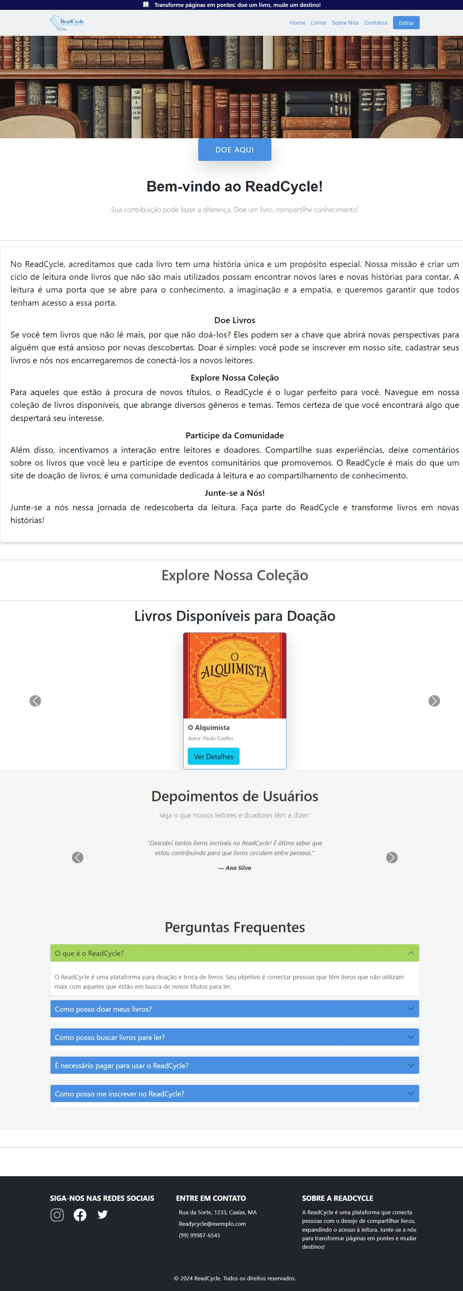**Figura 1:** Home do site.

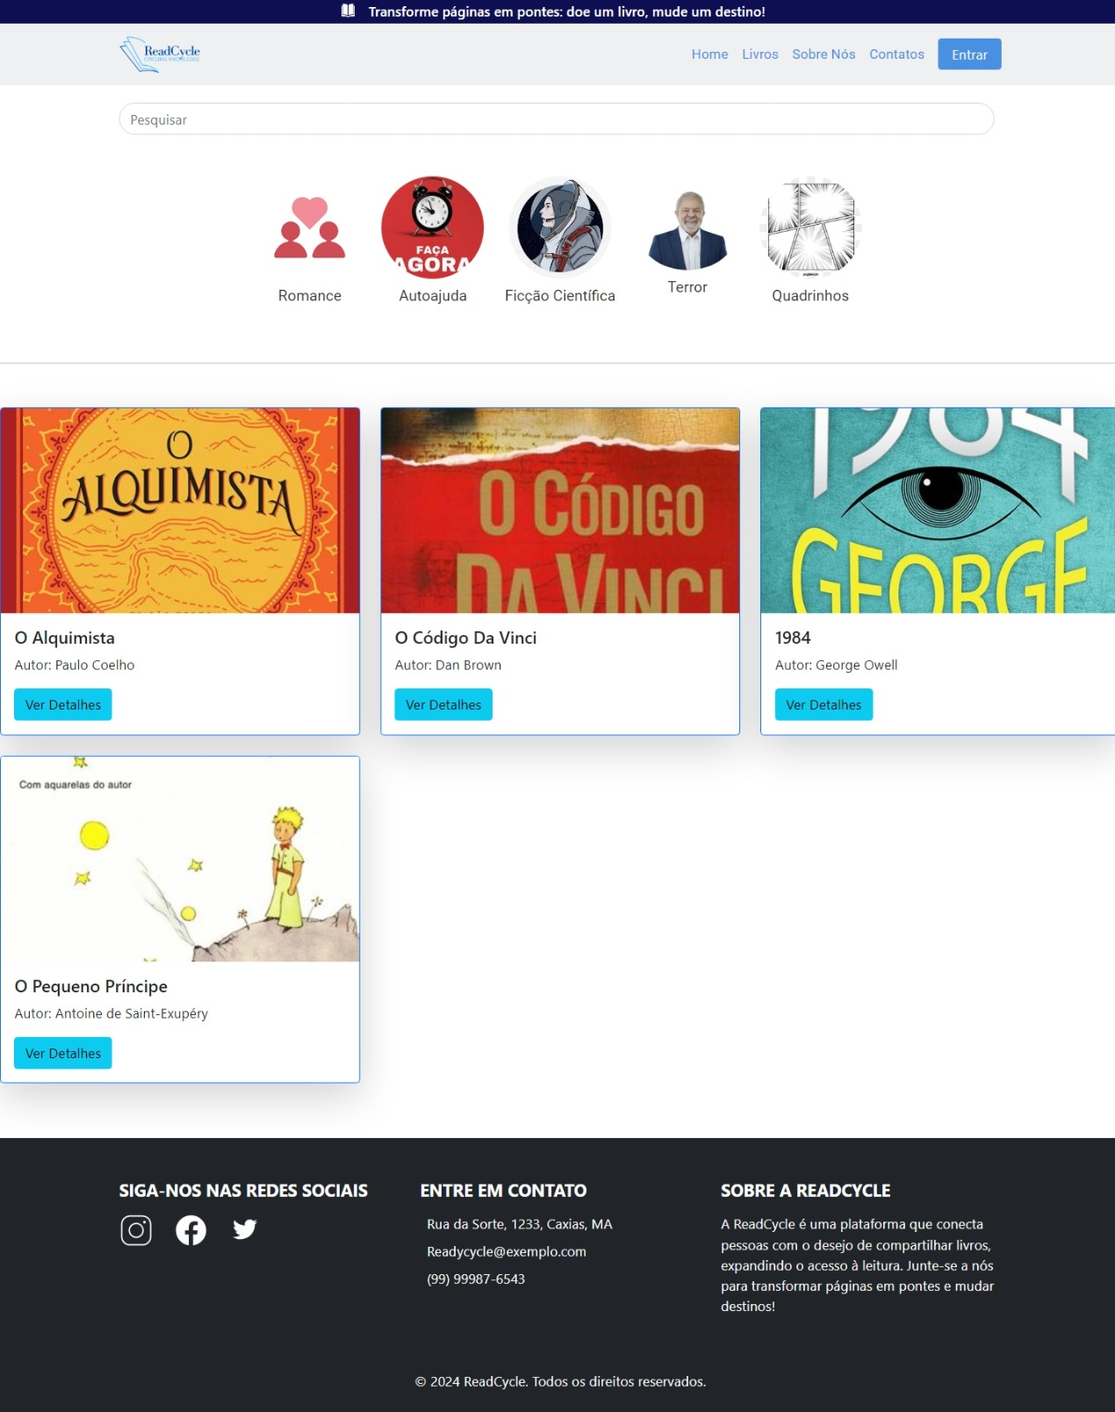**Figura 2:** Página livros.

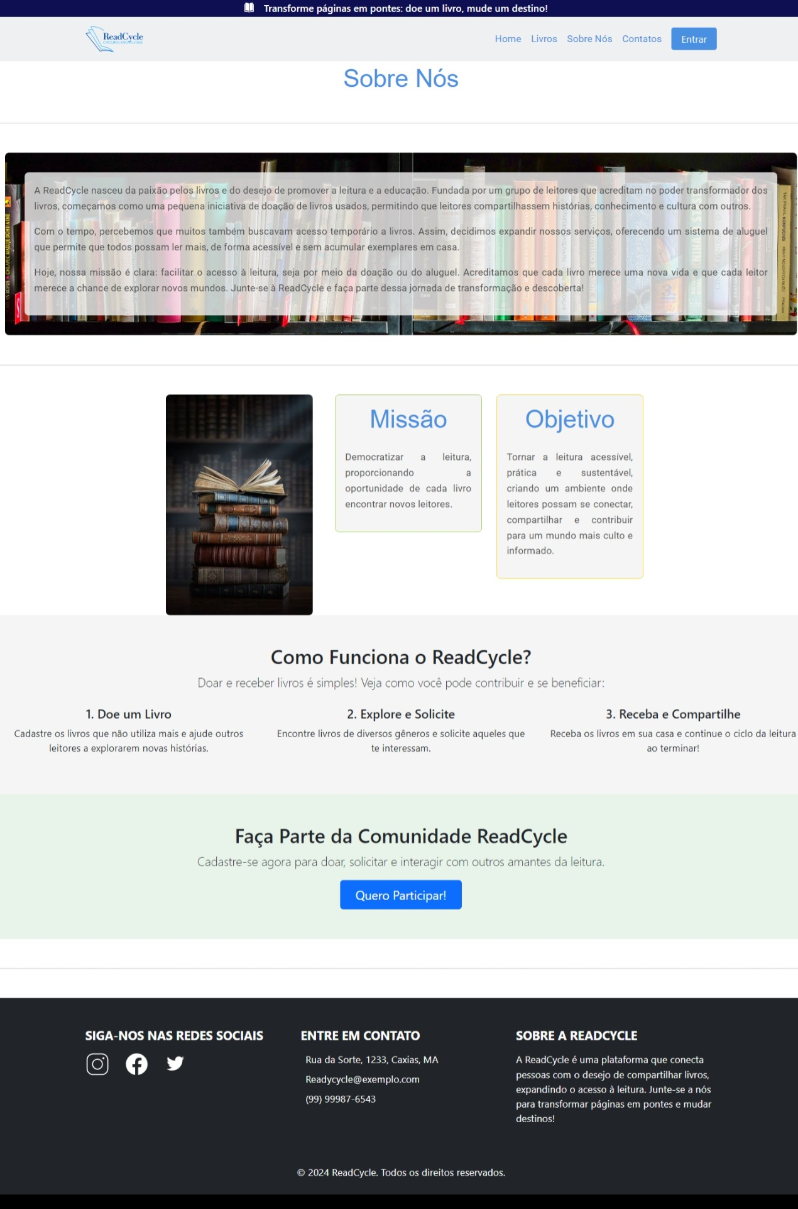**Figura 3:** Página sobre nós

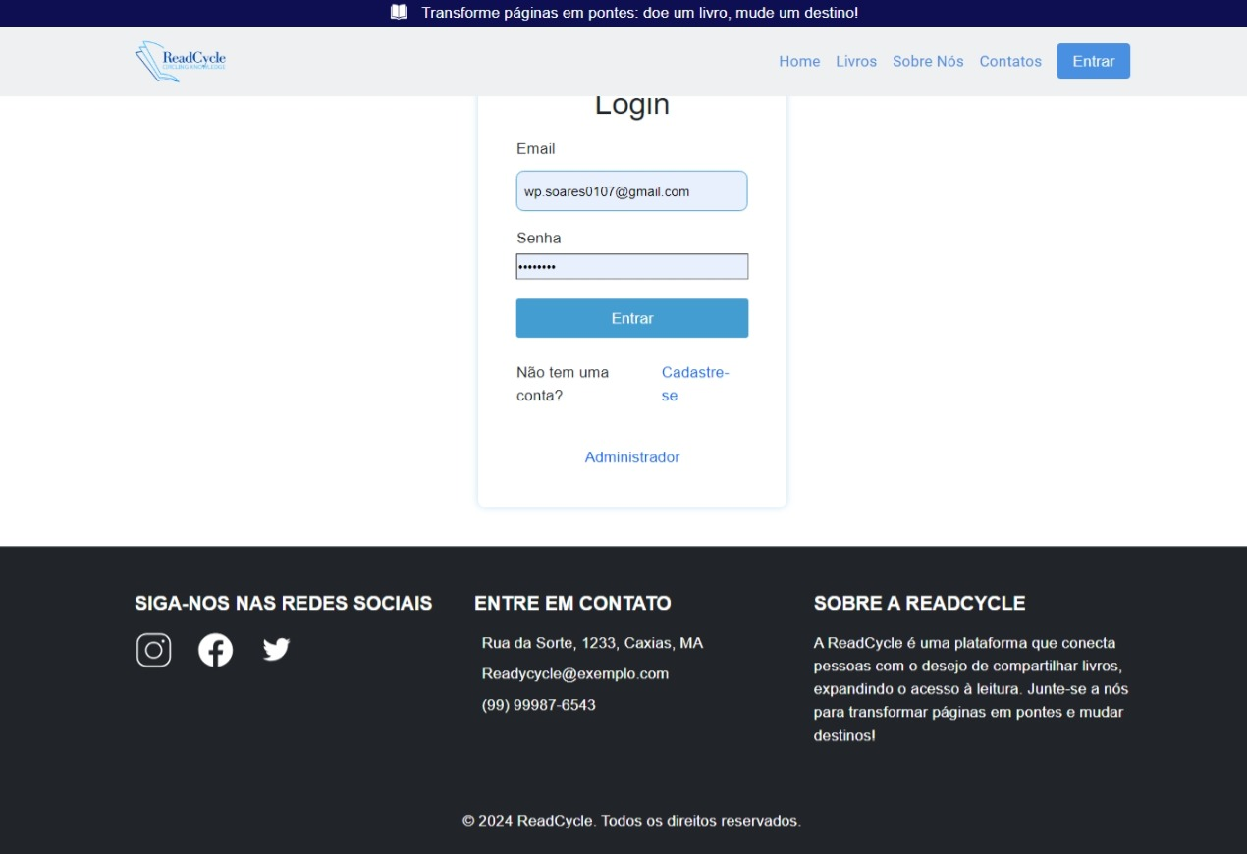**Figura 4:** Página de Contato.

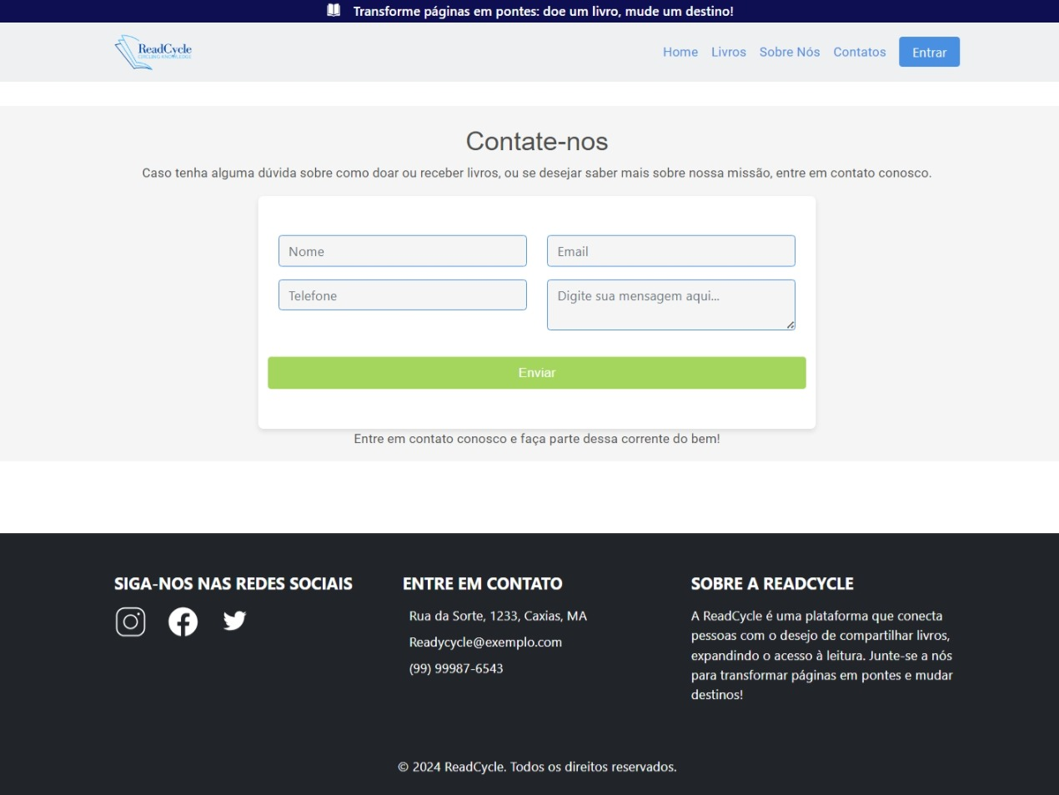**Figura 5:** Página de Login.

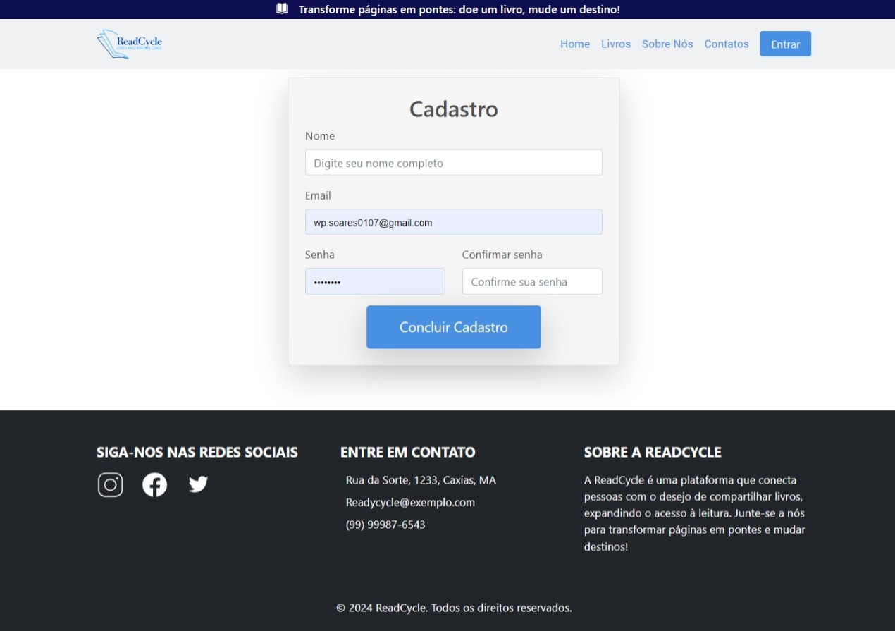**Figura 6:** Página de Cadastro.

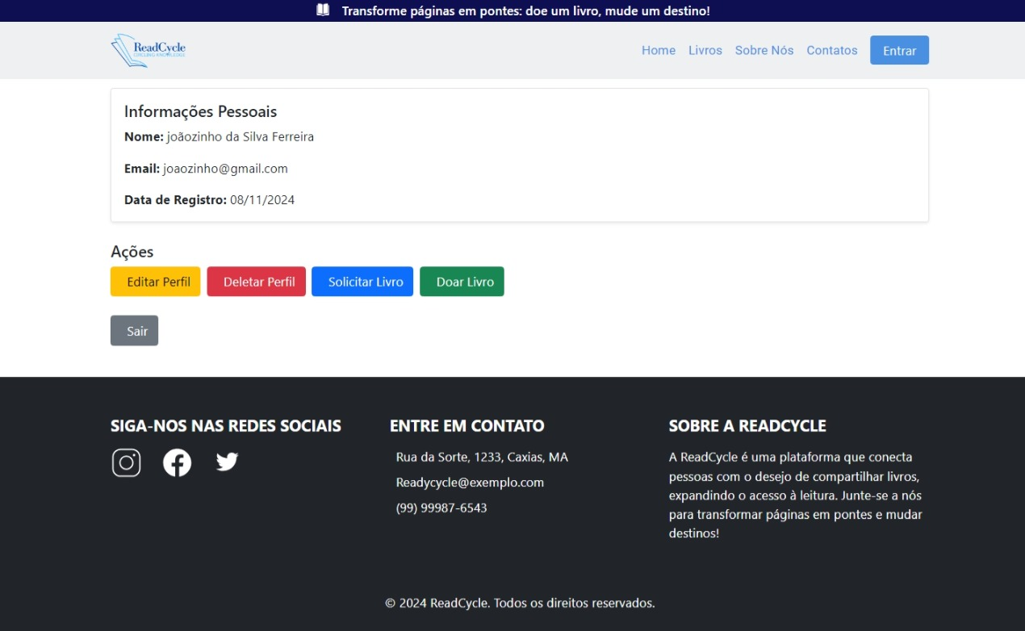**Figura 7:** Página de Usuário.

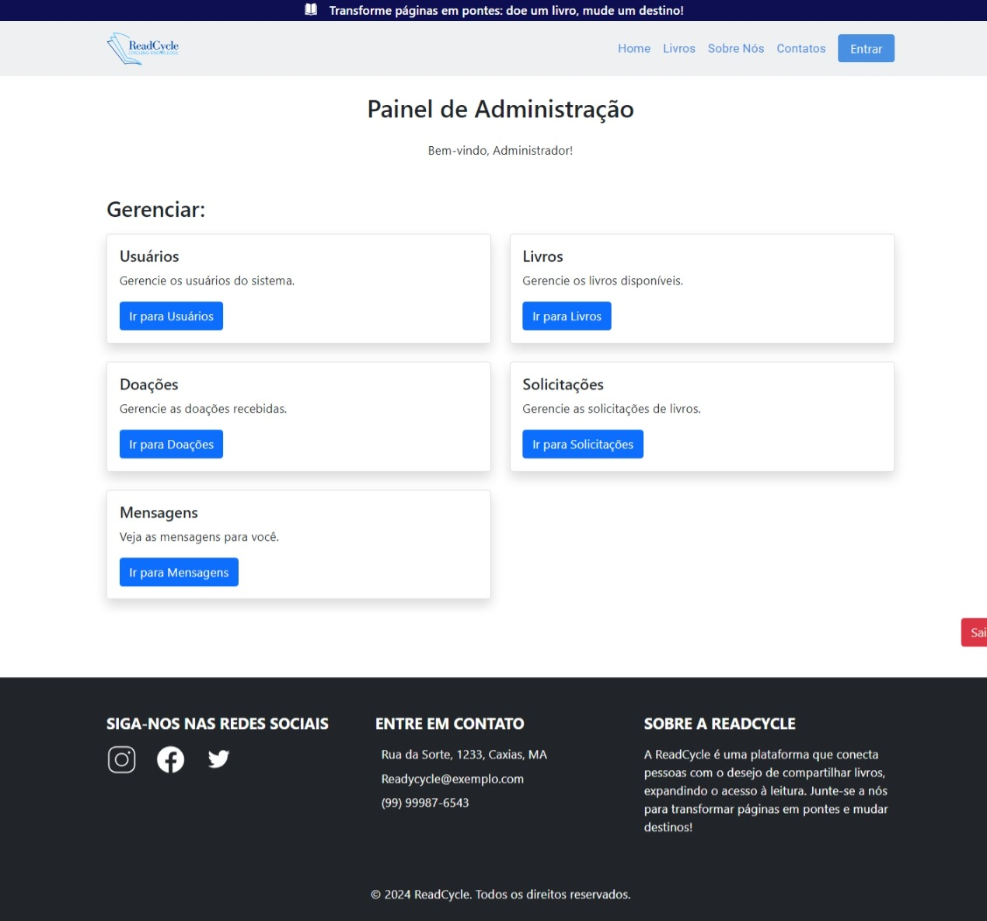**Figura 8**: Página do painel de gerenciamento do administrador.

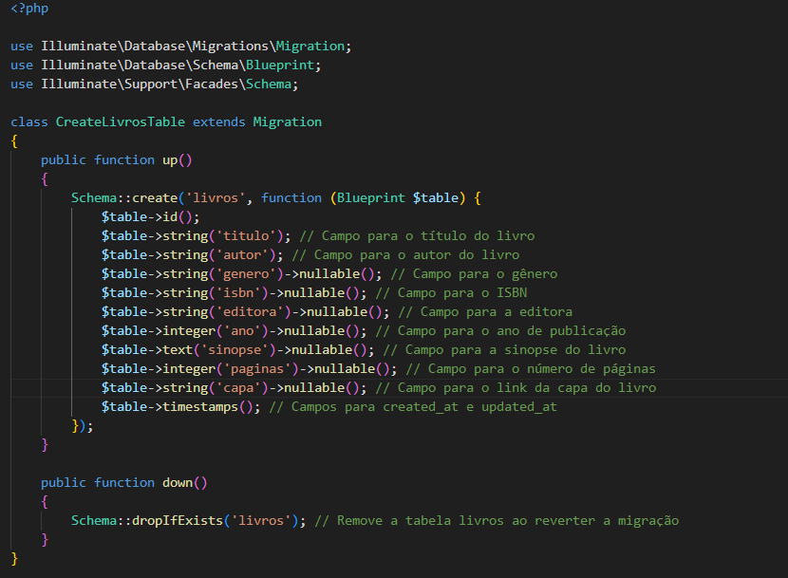**Figura 9:** Migration livros.

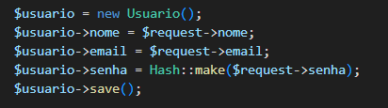**Figura 10:** Função Hash::make para gerar criptografia na senha.

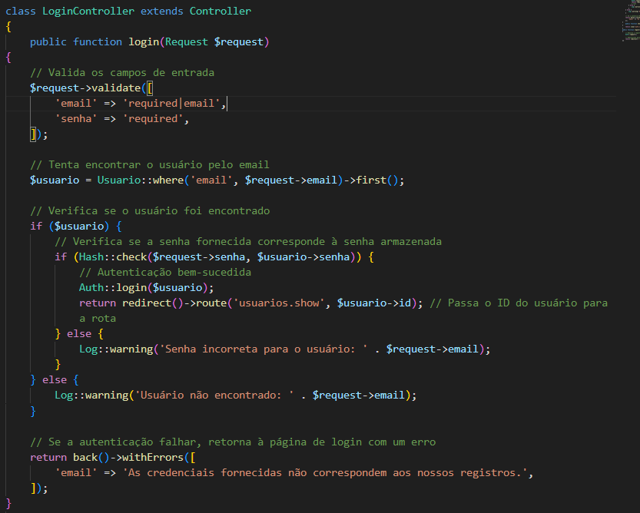

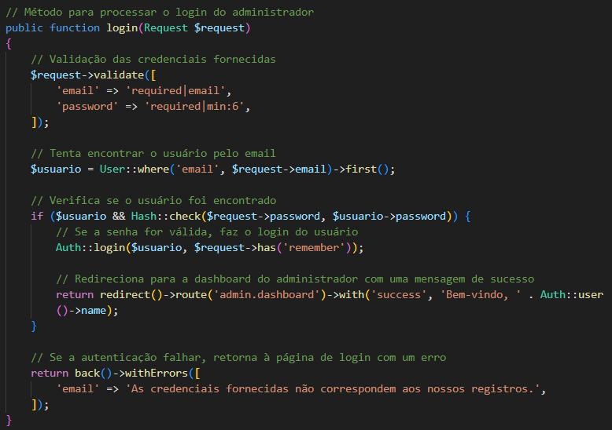**Figura 11**: Validação de dados para o login de usuario.

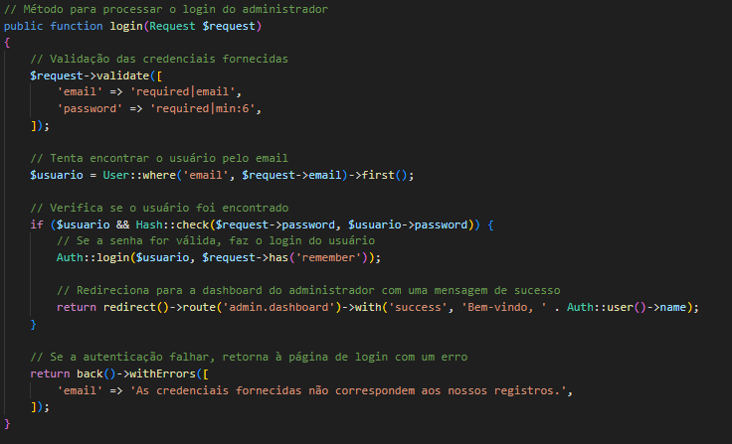**Figura 12:** Validação de dados para o login de administrador.

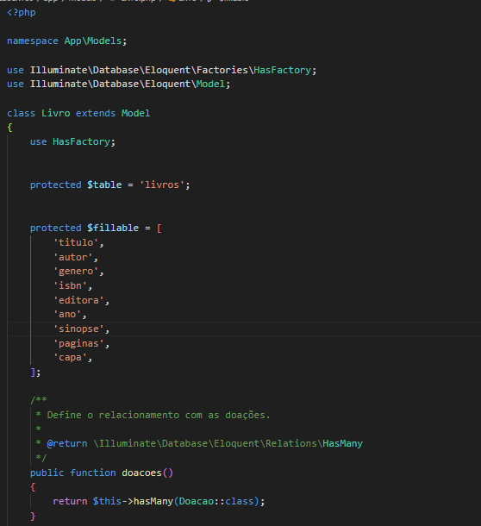**Figura 13:** Modellivro**.**

# 5. DISCUSSÃO

A implementação do projeto **ReadCycle** trouxe importantes aprendizados sobre o desenvolvimento de plataformas comunitárias, focando especialmente na acessibilidade, sustentabilidade e experiência do usuário. Durante o processo, diversos aspectos técnicos, visuais e funcionais foram aprimorados, com o objetivo de facilitar o compartilhamento de livros de maneira intuitiva para os usuários. Esse foco permitiu que o site atendesse plenamente ao seu propósito, oferecendo uma plataforma acessível e eficaz.

Um dos principais desafios do projeto foi a personalização e estruturação do sistema de autenticação. Inicialmente, foi necessário adaptar o sistema para utilizar uma tabela personalizada, denominada **usuarios**, em vez da tabela padrão **users**, o que exigiu ajustes nos métodos de autenticação e no armazenamento de dados. Essas alterações visaram garantir a segurança e a conformidade com a estrutura do banco de dados. Além disso, a personalização da página de login, através do uso de **login.blade.php**, permitiu manter a consistência visual e funcional do site, o que foi fundamental para a experiência do usuário. Outro desafio técnico foi a implementação da restrição de cadastro de administradores, medida que adicionou uma camada extra de segurança, evitando que usuários não autorizados criassem contas administrativas, o que é particularmente importante em plataformas de doação, para prevenir o uso indevido do sistema. Em um dado momento, foi testado a utilização de autenticação de usuarios utilizando uma única tabela (usuarios) por meio do pacote autenticação breeze para permitir o cadastro de usuarios e administradores com definição de restrições, mas tendo em vista que se trata de um sitema simples e que o breeze tenha desconfigurado o projeto inicial, optou-se por implementar outra tabela, por permitir mais personalização de layout, em detrimento de usar o viteno front end.

No que diz respeito ao desenvolvimento do formulário de doação, que inclui campos como nome, autor, telefone, estado, sinopse e imagem do livro, o principal desafio foi garantir a integridade e a eficiência no armazenamento e processamento das imagens. Para isso, foi adotada uma solução de otimização no sistema de upload, limitando o tamanho das imagens, o que contribuiu para a manutenção da velocidade e da acessibilidade do site. A organização dos campos de forma clara e a separação dos dados relevantes aumentaram a transparência e a confiabilidade do sistema, facilitando a interação dos usuários interessados em doar livros, ao permitirem visualizar os detalhes de cada obra de maneira simples e objetiva.

A manutenção da identidade visual e a consistência de layout também foram questões desafiadoras. Para garantir uma experiência visual coerente, foi necessário o uso de uma paleta de cores harmoniosa e fontes específicas. A escolha da tipografia, como **Montserrat** para os títulos, **Roboto** para o texto e **Poppins** para os botões, foi essencial para criar um design atrativo e fácil de navegar. No entanto, devido à decisão de não utilizar frameworks prontos e bibliotecas de design, o ajuste manual de cada detalhe tornou-se uma tarefa trabalhosa. Para superar isso, foram desenvolvidas regras de estilo personalizadas e componentes visuais adaptados, o que garantiu flexibilidade no design. A exclusão de pacotes de layout pré-configurados, como **Breeze** ou **Jetstream**, foi fundamental para que o projeto pudesse refletir a identidade visual desejada, permitindo um controle total sobre a estética e a usabilidade da plataforma.

O uso do padrão **MVC** (Model-View-Controller) e a implementação do **Vite** proporcionaram melhorias significativas na organização e manutenção do código. O padrão MVC permitiu uma estruturação clara das responsabilidades de cada componente, tornando o projeto modular e facilitando a integração de novas funcionalidades no futuro. O uso do Vite foi particularmente benéfico, pois contribuiu para a otimização do carregamento de arquivos e para a melhoria da performance do site, especialmente em ambientes de desenvolvimento e atualização de conteúdo, o que foi crucial para garantir uma boa experiência ao usuário, considerando o manuseio de imagens e dados sensíveis.

Dentre as sugestões para melhorias futuras, destaca-se a implementação de um sistema de notificações, que permitiria a atualização em tempo real sobre o status das doações, como quando um livro é solicitado ou quando há mudanças no status de uma solicitação. Essa funcionalidade aumentaria o engajamento dos usuários e melhoraria a comunicação dentro da plataforma. Além disso, a integração com redes sociais poderia ser um passo importante para ampliar o alcance do projeto, permitindo que os usuários compartilhassem livros disponíveis para doação, o que ajudaria a aumentar a visibilidade do **ReadCycle** e atrair mais pessoas para o site. Além da possibilidade de implementar um chat que permita a comunicação direta entre Solicitantes e doadores, elevando o papel intermediário do site.

Outra sugestão é a criação de um sistema de avaliação e feedback, permitindo que os administradores recebam insights diretamente dos usuários. Isso contribuiria para identificar pontos de melhoria no site e garantir que o projeto atendesse melhor às necessidades da comunidade. A automatização do controle de livros disponíveis também é uma proposta importante, pois permitiria que os doadores atualizassem facilmente o status dos livros, marcando-os como "não disponíveis" quando já doados. Isso ajudaria a manter as informações do site sempre atualizadas, evitando frustrações entre os usuários. Em relação à segurança, seria interessante implementar a autenticação multifatorial para administradores e criptografar dados sensíveis, aumentando a proteção das informações dos usuários, o que é essencial em plataformas que lidam com dados pessoais.

Em um contexto mais amplo, o ReadCycle se insere em uma tendência crescente de projetos que utilizam plataformas online para facilitar o compartilhamento de conhecimento e recursos. Projetos como o “Projeto Bibliotecas Digitais” e o “Livros para Todos” têm mostrado resultados significativos ao conectar doadores e leitores em busca de livros, seja em formato físico ou digital. Esses projetos, como o ReadCycle, contribuem para a economia colaborativa, promovendo o compartilhamento gratuito de recursos e incentivando a leitura em comunidades com menos acesso a bibliotecas e livrarias (GOMES, 2019).

A estruturação do ReadCycle como um projeto de extensão universitária fortalece o vínculo entre a universidade e a comunidade, criando uma plataforma acessível e focada na doação de livros. Essa integração entre conhecimento acadêmico e as necessidades da sociedade traz benefícios mútuos, pois permite que estudantes, professores e voluntários se envolvam em atividades práticas que não só os enriquecem profissionalmente, mas também beneficiam a comunidade em que estão inseridos (MARTINS, 2020). O impacto social do ReadCycle pode ser ampliado por meio de parcerias com escolas, bibliotecas comunitárias e outros projetos de extensão, criando redes de apoio e troca cultural, especialmente em regiões com acesso limitado a livros (SANTOS, 2021).

Por meio de sua colaboração com diversas instituições, o ReadCycle poderia expandir seu alcance e beneficiar ainda mais pessoas, promovendo uma cultura de leitura acessível e sustentável. Além disso, ao promover a reutilização de livros, o projeto adota práticas alinhadas à economia circular, o que contribui para a sustentabilidade e para o fortalecimento de um modelo de compartilhamento responsável. Essa abordagem é essencial para a democratização do acesso à educação e para a formação de cidadãos críticos e informados (LIMA, 2020).

Por fim, o **ReadCycle** reforça a importância das tecnologias da informação na educação e na inclusão social, alinhando-se aos princípios da Agenda 2030 da ONU. Ao disponibilizar uma plataforma digital para doação de livros, o projeto promove a inclusão digital e contribui para a redução de barreiras econômicas, permitindo que mais pessoas tenham acesso ao conhecimento. Essa iniciativa exemplifica como plataformas digitais podem transformar a forma como a sociedade compartilha recursos e conhecimento, promovendo valores de solidariedade, responsabilidade social e colaboração.

# 6. CONCLUSÃO

O projeto ReadCycle se consolidou como uma plataforma de doação de livros acessível e funcional, atendendo à necessidade de democratizar o acesso à leitura e ao conhecimento. Desenvolvido sob a ótica da sustentabilidade e da economia circular, o ReadCycle não apenas facilita o compartilhamento de recursos literários, mas também fortalece os laços entre a comunidade e o ambiente acadêmico, ao atuar como um projeto de extensão universitária. A estrutura do sistema em padrão MVC, aliada ao uso de tecnologias como o Laravel , contribuiu para um site bem organizado, modular e eficiente, que pode ser facilmente expandido e atualizado.

Além de oferecer um sistema prático para doadores e leitores, o ReadCycle impacta positivamente a sociedade ao promover valores de colaboração e responsabilidade social. Ao viabilizar a troca gratuita de livros, o projeto fomenta a inclusão cultural e digital, beneficiando especialmente comunidades com menor acesso a materiais de leitura. As sugestões de melhorias — como a implementação de um sistema de notificações, integração com redes sociais e expansão da segurança dos dados — indicam que o ReadCycle tem um grande potencial para se tornar uma plataforma de alcance nacional.

Através do apoio de parcerias institucionais e comunitárias, o ReadCycle pode ampliar ainda mais seu impacto social, fortalecendo redes de apoio à educação e incentivando uma cultura de leitura inclusiva e sustentável. Assim, o projeto não só contribui para a formação de leitores e cidadãos críticos, mas também serve como um exemplo de como a tecnologia pode ser utilizada para o bem coletivo. O ReadCycle, em síntese, representa um avanço significativo no uso da tecnologia para promover educação e solidariedade, cumprindo seu papel de extensão universitária e aproximando a sociedade de um futuro mais informado, justo e colaborativo.

## **7. REFERENCIAS**

BARTON, David; BRUCE, Susan. **Books and the Environment: The Environmental Impact of Book Publishing**. 2012.

BOOK AID INTERNATIONAL. **About Us**. 2023. Disponível em: <https://www.bookaid.org/about-us/>. Acessado em: 26 set. 2024.

BOOKS FOR AFRICA. **About Us**. 2023. Disponível em: <https://www.booksforafrica.org/about-us/>. Acessado em: 26 set. 2024.

CHARTIER, Roger. A leitura e os seus sentidos. In: ROCHA, Ana Paula (org.). **Leitura e formação do leitor**. São Paulo: Editora Unesp, 2012. p. 3-15.

DALL’ALBA, Gloria. **Learning to be a professional: A phenomenographic study of learning in a professional practice**. 2002.

ENVIRONMENTAL PAPER NETWORK. **The State of the Paper Industry**. 2018. Disponível em: <https://www.environmentalpaper.org/state-of-the-paper-industry/>. Acessado em: 26 set. 2024.

FERREIRA, A. C.; LIMA, J. P. **Educação e Extensão: Teoria e Prática**. São Paulo: Editora Universitária, 2019.

KING, Stephen. **Sobre a Escrita: A Arte em Memórias**. Rio de Janeiro: Objetiva, 2000.

LELIS, Cleusa. **O impacto da leitura na escrita: Como a leitura influencia a grafia**. 2015.

MILLER, Sarah; DANNA, Maria. **Waste Not: The Environmental Impact of the Publishing Industry**. 2015.

NEUMAN, W. Lawrence. **Social Research Methods: Qualitative and Quantitative Approaches**. 7. ed. Boston: Pearson, 2009.

RECYCLE NOW. **Recycling Facts**. 2022. Disponível em: <https://www.recyclenow.com/recycling-facts>. Acessado em: 26 set. 2024.

ROWLING, J.K. **As Aventuras de Beedle, o Bardo**. São Paulo: Rocco, 2008.

UNESCO. **Global Education Monitoring Report 2014: Teaching and Learning: Achieving Quality for All**. Paris: UNESCO, 2014.

FREIRE, Paulo. **Pedagogia do oprimido**. 50. ed. Rio de Janeiro: Paz e Terra, 2005.

SOUZA, Ronaldo. **A importância dos projetos sociais no Brasil: um estudo sobre a inclusão digital**. Rio de Janeiro: FGV, 2019.

UNESCO. **Relatório Mundial sobre a Educação: A Educação para Todos**. Paris: UNESCO, 2020.

GOMES, J. A. **Projeto de extensão universitária e suas contribuições para a sociedade**. São Paulo: Editora X, 2019.

LIMA, R. P. **Tecnologias de informação no contexto educacional: novos desafios**. Rio de Janeiro: Editora Y, 2020.

MARTINS, A. L. **Design de interfaces: teoria e prática**. Porto Alegre: Editora Z, 2020.

PEREIRA, W. S. **Estratégias de personalização e segurança em plataformas digitais**. Caxias: Editora W, 2022.

SANTOS, M. P. **Gestão e administração de sistemas de autenticação em plataformas web**. Belo Horizonte: Editora V, 2021.